**软件学院实验报告**

专业：计算机科学与技术 年级/班级：2023级 2023—2024学年第二学期

|  |  |  |  |
| --- | --- | --- | --- |
| 课程名称 | 面向对象程序设计（Java） | 指导教师 | 岳冬利 |
| 学生学号 | 2328324220 | 学生姓名 | 马俊一 |
| 实验地点 | 向真楼416、417 | 实验时间 | 2024.5.31-6.14 |
| 项目名称 | 模拟银行存取款业务 | 实验类型 | 设计性实验 |

一、实验目的

（1）全面检验面向对象编程思想，巩固Java面向对象、集合和常用API类等方面知识的应用；

（2）加强实践动手能力，能够将从书本上学习到的理论知识用到了实践上。二、实验内容

模拟网上银行业务，当用户登录时需判断银行卡号和银行卡密码，当输入的卡号和密码都正确时，登录成功，提示当前登录的账户名，并进入下一步选择操作类型。操作类型包括四种（存款：1 取款：2 余额：3 修改个人密码：4 退出：0），输入数字1、2时，将进行存取款操作，此时需要输入存取的金额，并进行正确的金额加减计算；输入数字3时，显示当前账户的余额；输入数字4时，可修改当前账户的密码；输入数字0时将退出整个系统。提示：可利用HashMap集合存储模拟的账户信息，其中key值用于存储银行卡号，value值用于存储整个账户对象。

三、总体设计（设计原理、设计方案及流程等）

答：本系统基于命令台窗口，暂未与图形页面结合。话不多说，先上效果图：

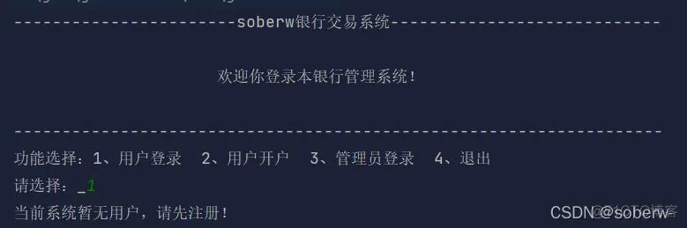

当系统中暂无用户时会提示暂无用户，提醒注册；

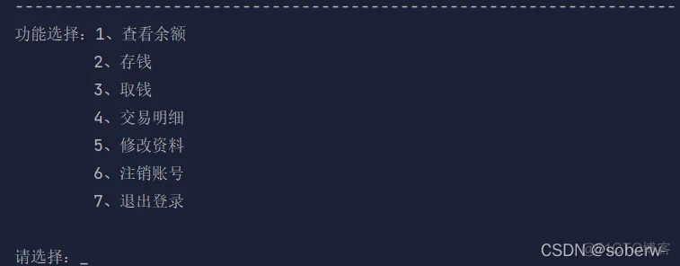

输入错误会提示，注册成功后会随机生成卡号，此卡号是由系统随机生成的，要牢记。注册成功后进入功能页面；

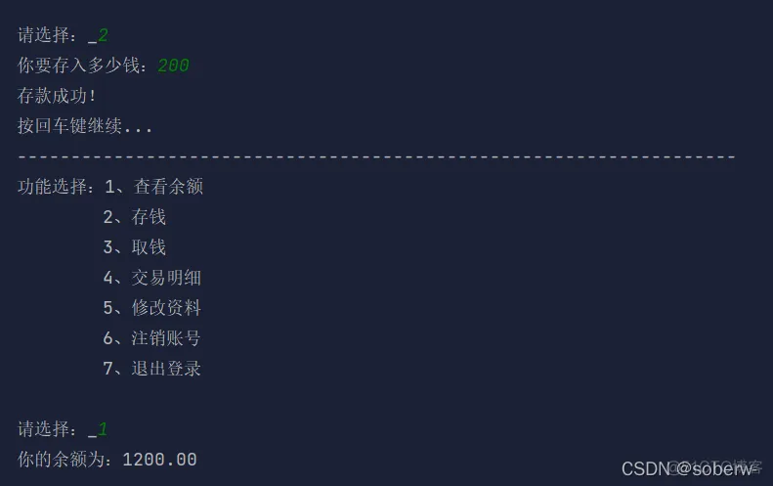

查看余额：

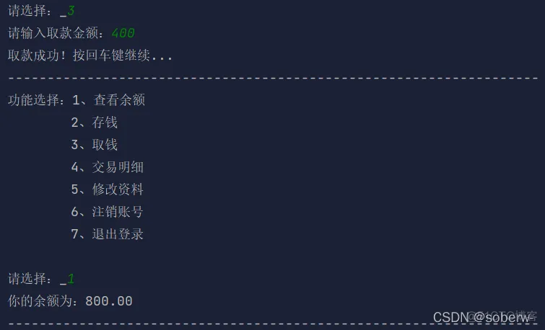

存钱：



取钱：

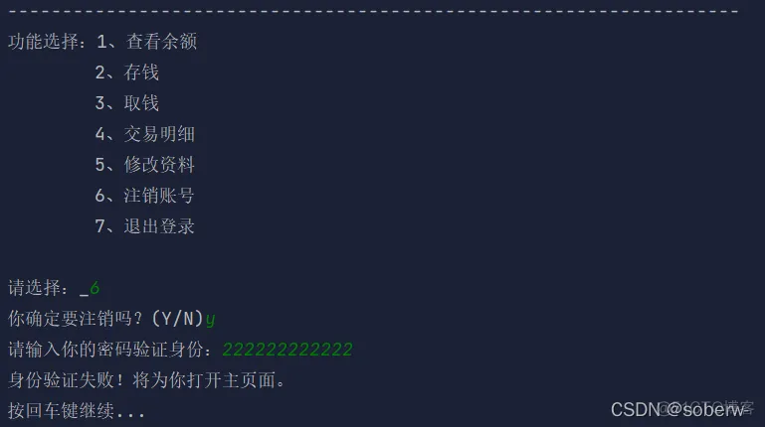

四、实验步骤（包括主要步骤、代码分析等）

本系统在构思的时候，是想让代码尽量轻量化，避免重复性，因此采用了这种模式，让各部分都相互独立，也方便管理。但是我设计的各个类之间联系不大，就不可避免的还是存在了重复性代码，因此显得有些多余。

但是因为着急完成，抽的课余时间写的，想着锻炼一下，花了三天时间。

我的设计顺序是：先设计信息模块，再对文件操作定义好，再去封装操作信息的功能类，等到这些都完成后，就该最外层与用户直接交互的部分了；先创建两个工具类避免重复调用输入，最后对各个功能加工，加入提示信息。

总之，收获还是很大的，毕竟是自己独立完成的，也加深了我对这种设计模式的认识。

五、结果分析与总结

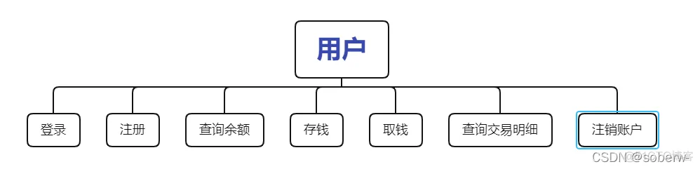

教师签名：

2024年 6 月 21 日